* * 7 * *
Sansón y los jueces

Antes de que en el pueblo de Israel
vinieran los reyes,
dominaron la marcha de los israelitas
los jueces, desde Josué a Sansón,
que fue el 12º juez
relatado en el libro que lleva
el nombre de Jueces

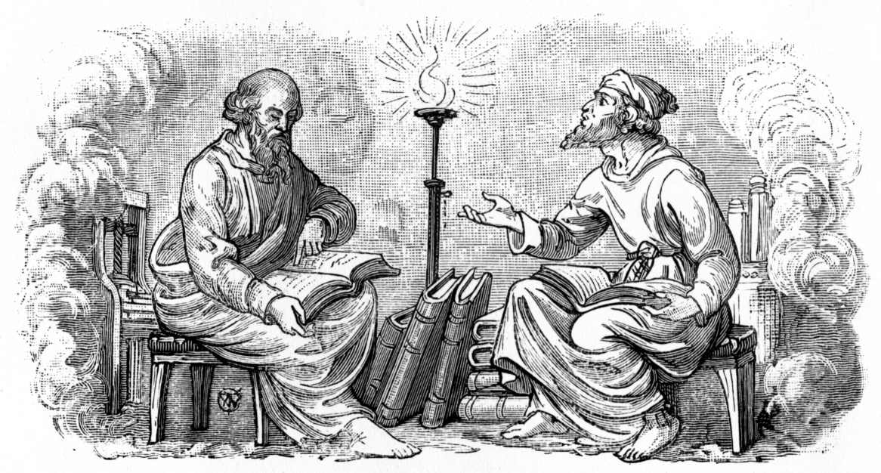

El chico Mamani, cuyo nombre significa fortaleza,
pensaba que lo importante era tener mucha fuerza.
Se pegaba con todos los compañeros.
Era atrevido y pendenciero.
Había que ayudarle a ser mejor
y alejar de su cabeza la idea de la fuerza.

1- - - - - - - - - - - - - - - - - La Historia de Josué y el reparto de la tierra prometida

La llegada de los israelitas a la tierra prometida estuvo guiada por Josué, una vez que murió Moisés en el monte Nebo. Hubo que pasar el Jordán y repartir entre las tribus el territorio. Cuando eso estuvo hecho, Josué celebró un sacrificio y puso las normas de lo que cada tribu debía hacer en la tierra que el Señor les había dado.

Pero pronto los israelitas se dieron cuenta de que la tierra no manaba leche y miel. Había que construir casas y caminos, sembrar y cosechar, cuidar animales. Había que trabajar.

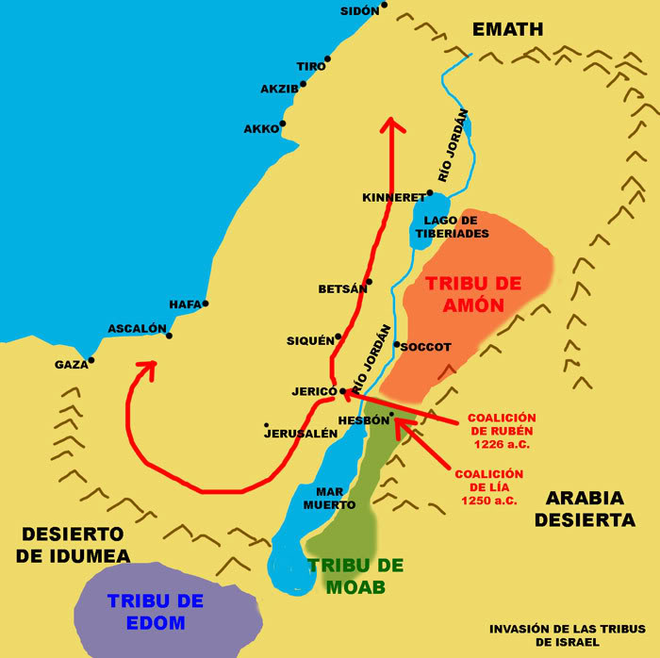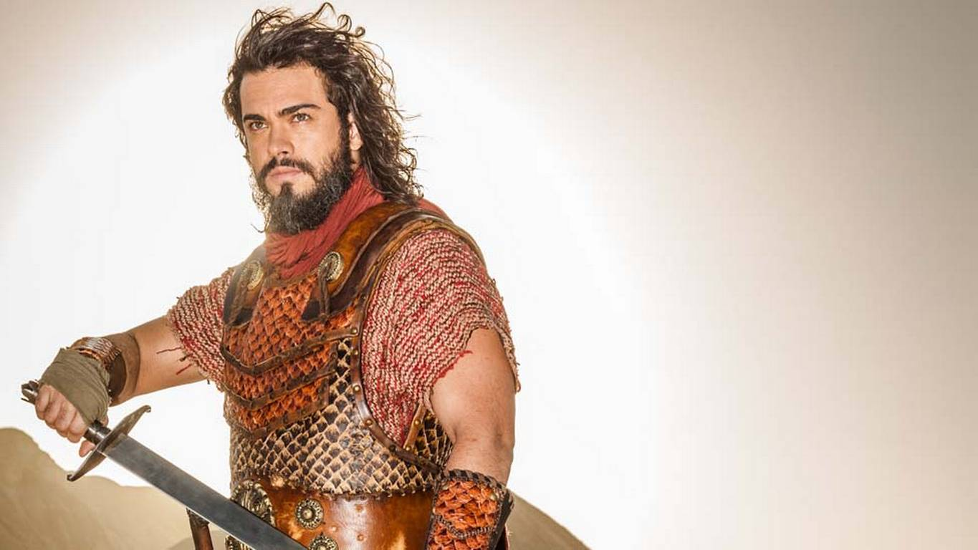
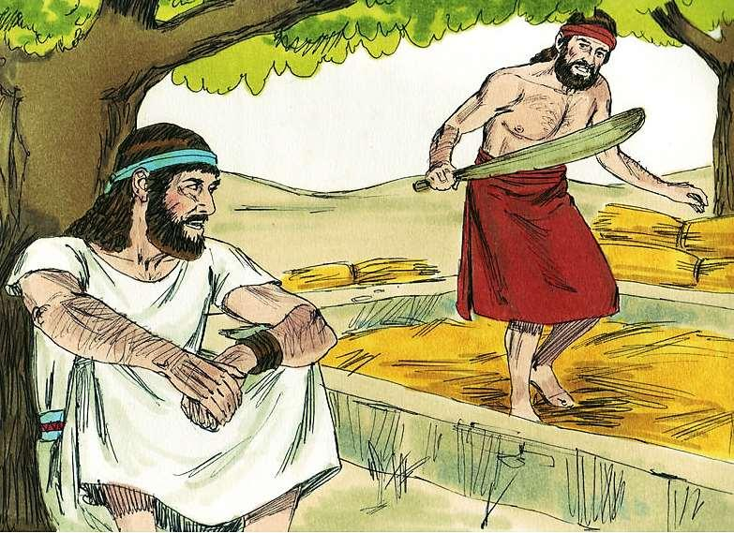
2 - - - - - - - - - - - - - - - - - - - Las figuras de Débora y Baracq
En cada tribu surgieron capitanes que gobernaron unas veces con la razón y otras con las armas. Se llaman “jueces” a los que establecían su autoridad, primero en su tribu y después se extendía a las demás tribus.

El libro de la biblia que se titula “Los jueces”, habla de unos doce personajes importantes que gobernaron en la guerra contra los cananeos que había quedado en la tierra prometida o en las relaciones entre las mismas tribus si no se entendía.

Débora fue la primera mujer profetisa y ordenó a Baraq hacer la guerra a los cananeos, dirigidos por Sisara. La lucha fue dura y Sísara huyó del combate. Débora le mató mientras dormía escondido en su casa. Lo israelitas quedaron libres de aquellos cananeos que les había explotado.

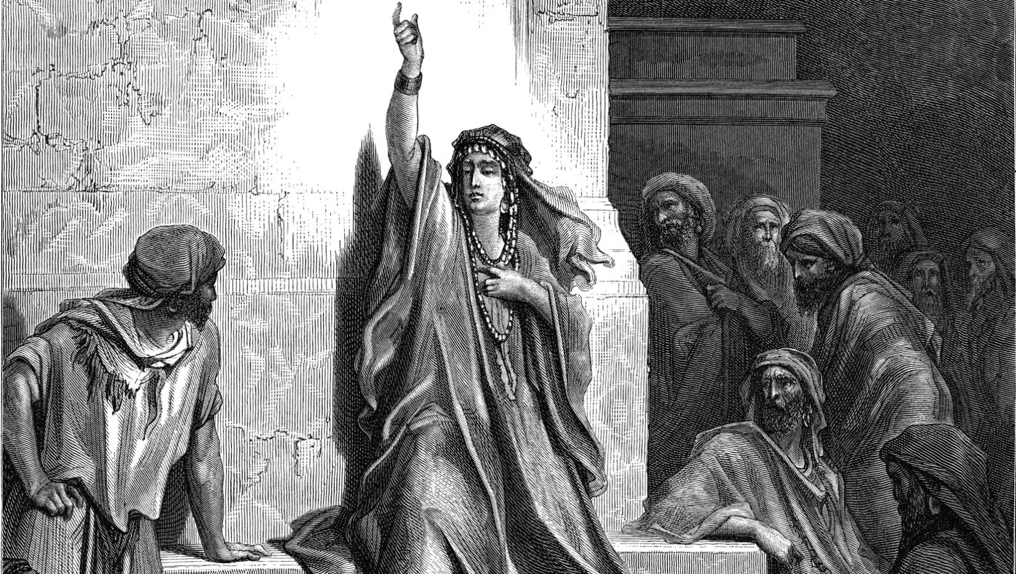
El cántico que entonó Débora en alabanza de Yaweh es uno de los más bellos en la Biblia y probablemente el más antiguo de los libros santos.
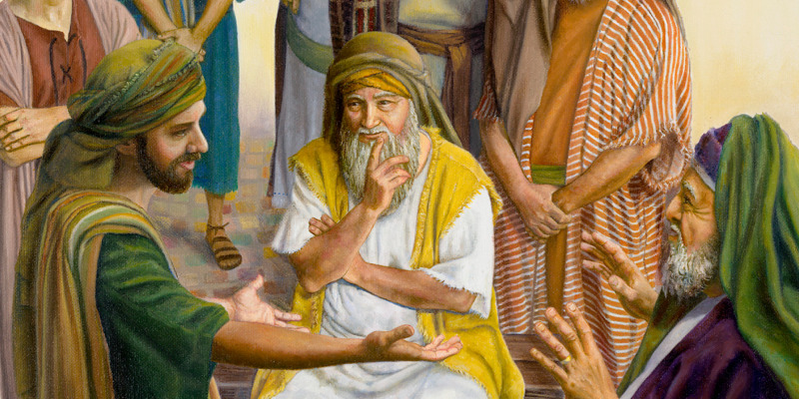
Mamani vio y le gustó que una mujer fuera tan fuerte como para matar ella sola a un enemigo peligroso. Es que Mamani consideraba que la fuerza era lo único que daba la victoria. Y lo que importaba era el saber luchar. Esto comentaba a veces entre los compañeros del colegio. Un profesor que lo supo le dijo que estaba muy equivocado.

3 - - - - - - - - - - - - - - - - - - La figura de Gedeón, guerrero valiente y victorioso
Gedeón fue otros de los jueces más famosos. Se alzó en armas contra otro grupo de enemigos de Israel, esta vez eran los madianitas. Un ángel se apareció a Gedeón y le mandó ir a la batalla contra los explotadores de los israelitas. Gedeón le pidió pruebas de que la orden venia de Dios. Con paciencia el ángel se las dio.
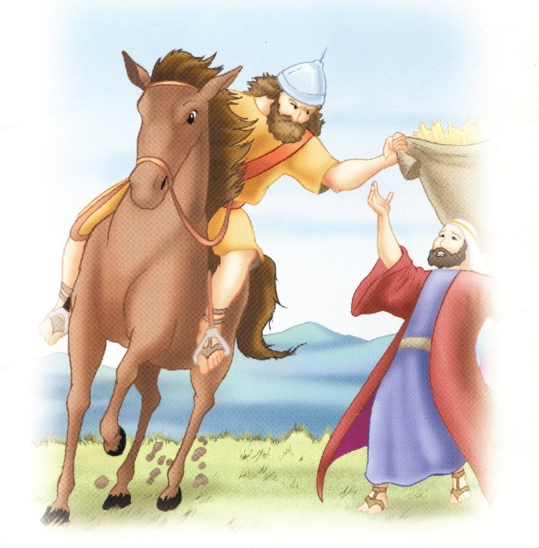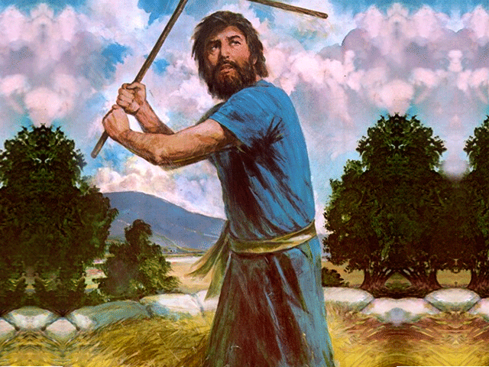
Con diversos artilugios, como los cántaros escondiendo antorchas, engañó a los enemigos y los derrotó por completo. Castigó a los que no quisieron ir a defender a Israel y estableció un lugar de consultas, que le hicieron famoso hasta su muerte. Es la historia de los jueces, más significativa de los años en que la tribus de Israel estaban situándose en la tierra conquistada.

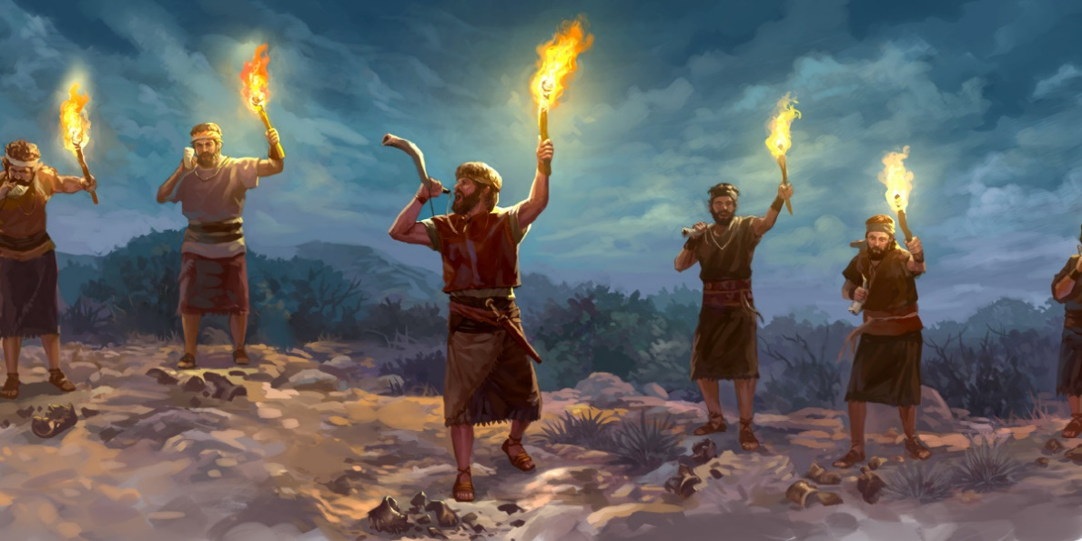
Mamani sintió mucho gusto el saber que Gedeón fue muy listo en las batallas y que engañaba a los enemigos, saliendo siempre vencedor. El profesor le decía que no bastaba la astucia. Que había que ver si era justo lo que se buscaba.

4- - - - - - - - - - - - - - - - - - - El reinado del malvado Abimelek
Fue el juez malo, que mató a todos sus hermanos para ser rey, pues no le bastó ser juez. Estuvo en guerra contra todos los otros grupos y ya no fue salvador del pueblo israelita, sino luchador de sus aficiones a la guerra. Violento y sanguinario, fue matando a los que se le oponían, Y en la última batalla una mujer le tiro desde una torre una gran piedra y le dejó tan herido que allí terminó su vida por la espada de su escudero.

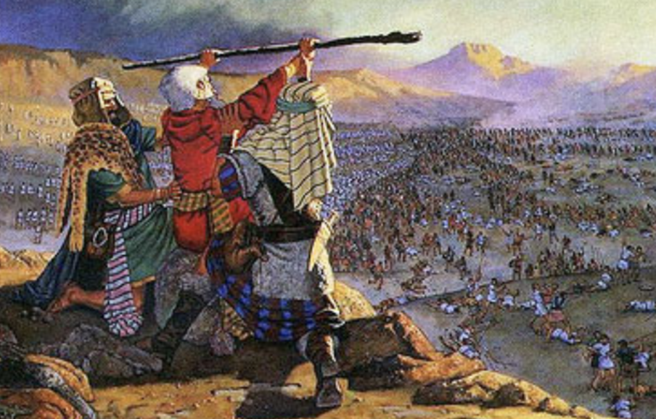
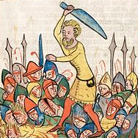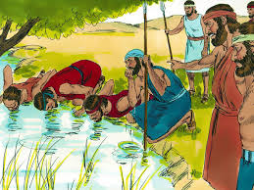
Como de lo que se trataba en este relato era de la abundancia de guerreros y de batallas, Mamani le prefería a otros muchos... Pero el profesor le hizo caer en la cuenta de que las guerras son siempre malas, porque matan a seres humanos y de que Dios no las quiere, a no ser que sea para defenderse . Mamani no lo aceptaba así.

5 - - - - - - - - - - - - - - - - - - - - La figura del imprudente Jefté
Fue un guerrero que luchó contra los amonitas que querían recuperar el terreno que Israel había conquistado al venir de Egipto. Intentó arreglar sin guerra la desavenencia de los israelitas con los amonitas, pero no fue posible. Comenzó la guerra. Yaweh protegió a Jefté y él le hizo el voto de sacrificar en su honor al primero que saliera a felicitarle. Su hija fue la primera y Jefté, con pena en el alma la sacrificó, según las costumbres crueles de aquellos años primitivos. De eso eran capaces los jueces.
-
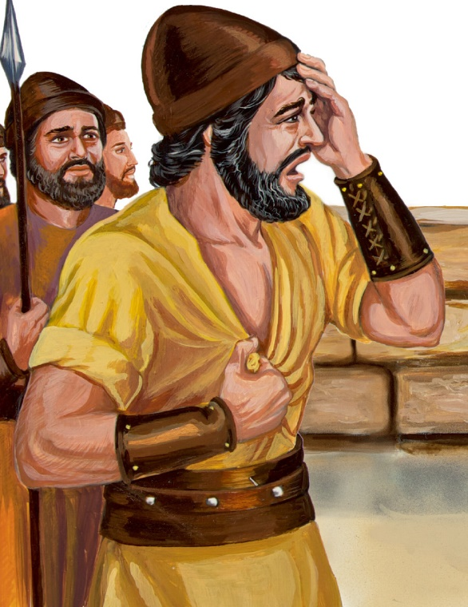

6. - - - - - - - - - - - - - - - - - - - - - - Nacimiento de Sansón
La historia de Sansón es la más interesante en el libro de los Jueces, pues fue el que Dios preparó para salvar a su pueblo de los filisteos, que eran los peores enemigos, por ser los guerreros mejor armados de aquellos pueblos.
Nació por el aviso de un ángel. Y nunca pudo tocarse su pelo, pues era el secreto de su fuerza sorprendente. Los filisteos explotaban al pueblo y les prohibían tener nunca armas o ningún utensilio que fuera de metal.

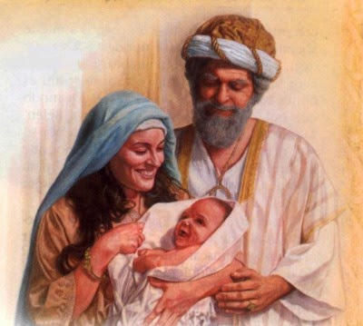
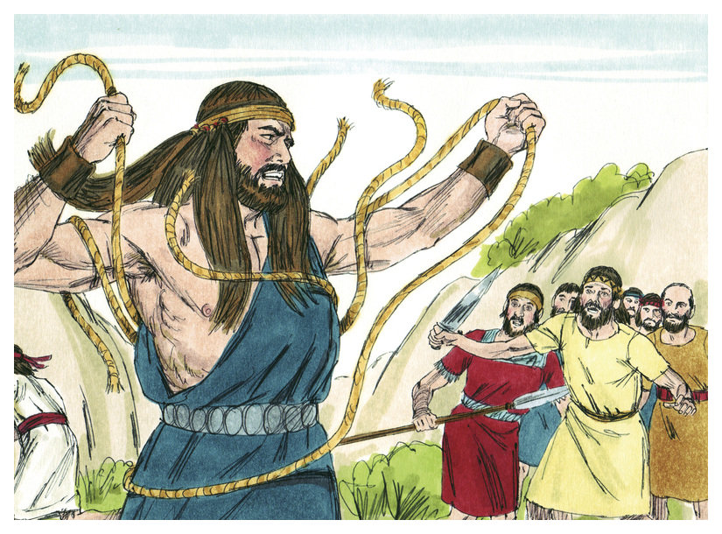
Mamani se interesó por la figura de Sansón. Pero el profesor le hizo ver que Sansón al fin de todo murió no por haber tenido tanta fuerza, sino por no haber sabido cómo cumplir con todo que Dios quería cuando se la dio. Aquí Mamani aceptó que lo importante no es tener fuerza, sino saber usarla.
7 - - - - - - - - - - - - - - - - - - - - Las hazañas de Sansón volvían locos a los filisteos
Sansón incendió los campos de los filisteos con zorras que llevaban fuego en las colas. Mató un león que le salió una vez en el camino. Le cogieron y le ataron a la puerta de una ciudad y rompíó las cuerdas y llevó las puerta metálica a lo alto de una montaña.

Los filisteos temblaban con él. Y prometieron premios a quienes descubrieran el secreto de su fuerza. Y solo lo descubrieron cuando tuvo relación con una mujer que iba a ser su esposa. Sansón la visitaba y los filisteos amenazaron con quemarla a ella y toda su familia si no se enteraba dónde estaba la fuerza de Sansón. Al fin Sansón confesó que su fuerza era un don divino asociado a su cabello que nunca había sido tocado.

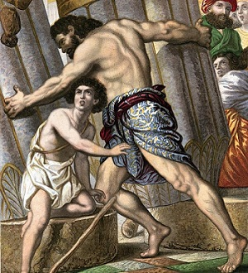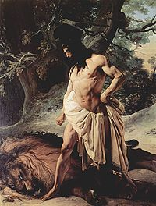
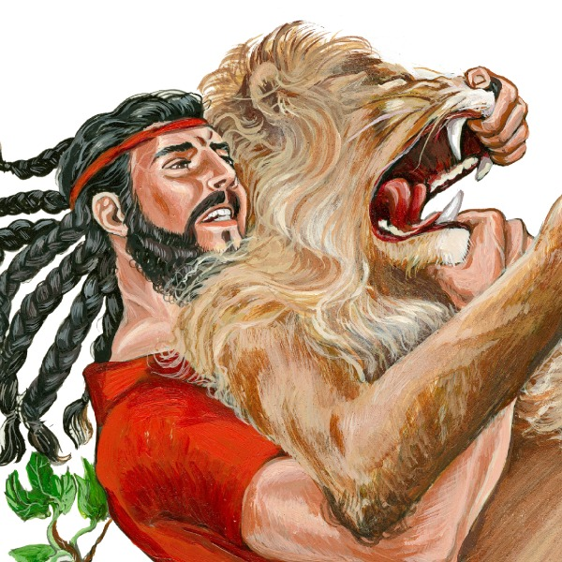

8- - - - - - - - - - - - - - - - - - - - - - - Confesó el secreto de su pelo
La mujer no quiso hacerle mal, pero los filisteos la hubieran matado a ella y a toda su familia, pues tenían que vencer a un enemigo tan peligroso y que tanto mal les hacía a ellos.. Mientras dormía Sansón, le cortaron el pelo y cuando quiso defenderse ya no pudo matar a ninguno, pues había perdido su fuerza.
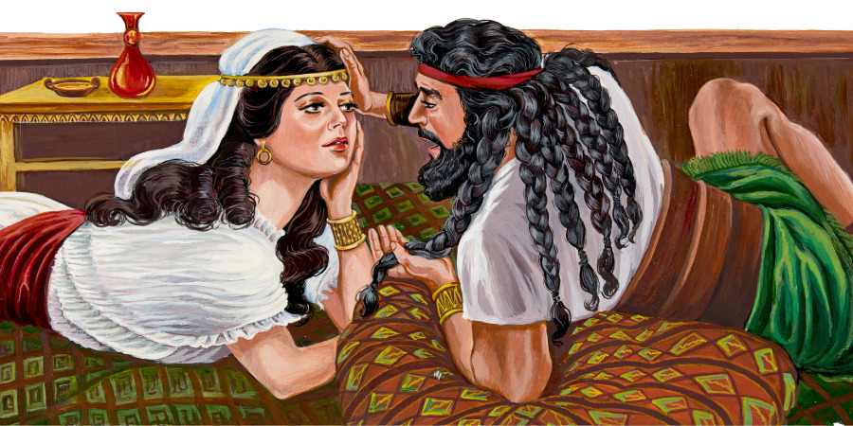

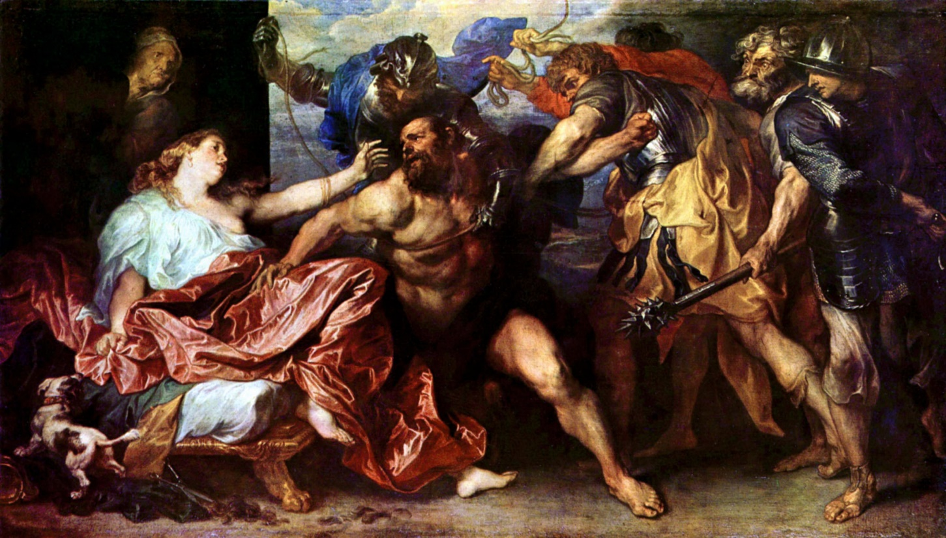

8 - - - - -- - - - - - - - - - - - La muerte de Sansón
Atado con cadenas, le sacaron los ojos. Y siendo objeto de muchas burlas, le llevaron al templo de su dios Dagón para burlarse de él reunidos todos los mandos de sus ejércitos. Sansón levantó el corazón a Dios, le pidió perdón por haber revelado el secreto divino y le pidió que por una sola vez le restituyera su fuerza para destruir el templo. Así fue y, con el templo arrasado, murieron todos los enemigos sepultados.

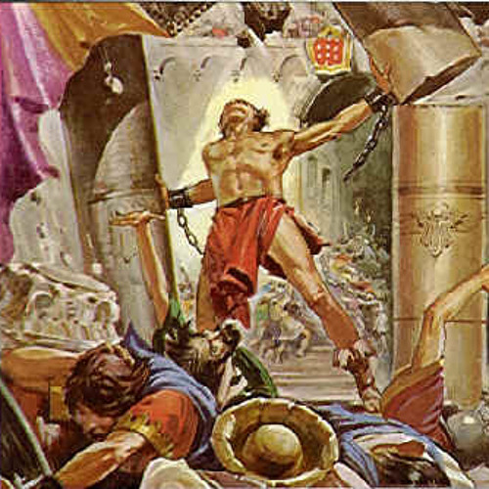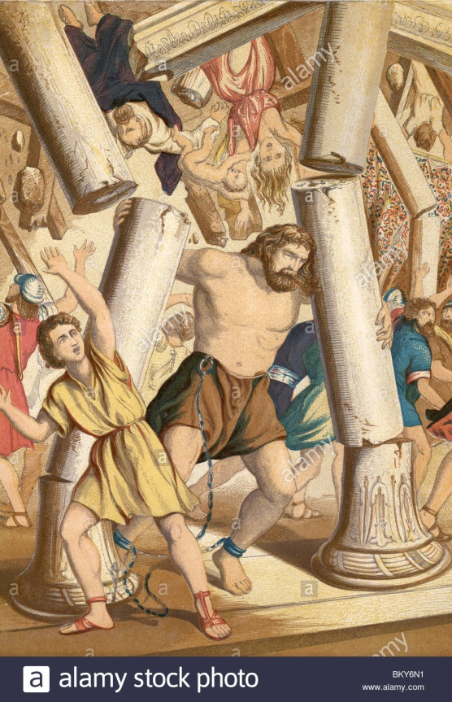
10 - - - - - - - - - - - - - La anarquía en los años finales y el dominio de los filisteos.
Al no haber ya jueces y al ser los filisteos los más fuertes de los nuevos enemigos, fue cuando los buenos israelitas le pedían a Dios que mandara gobernantes sabios y justos que castigaran a los malos y salvaran al pueblo. Los filisteos era un pueblo venido del norte que había sido rechazado en Egipto y se había establecido en el sur de Palestina, región llamada Gaza, donde llegaron construir cinco ciudades muy fuertes.
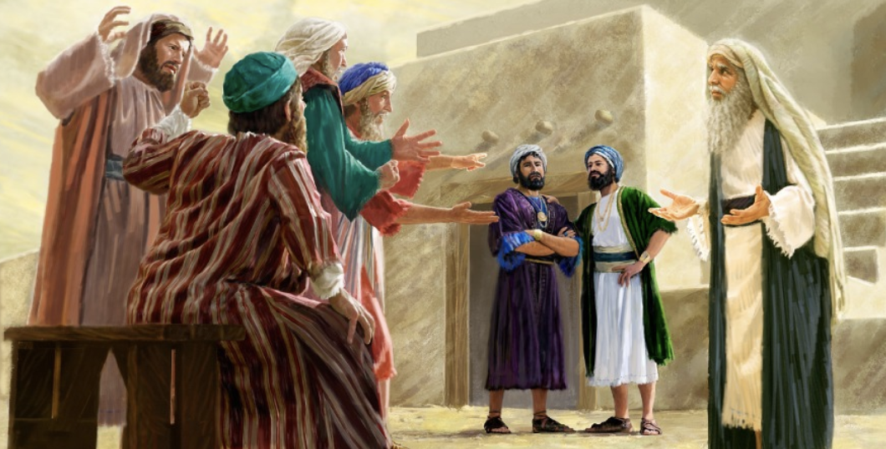

La página de Mamani
+ + + + + + + + + + + + + + + + + + + + + + + + + + + + + + + + + + +
La fuerza del hombre, la astucia del guerrero, la confianza en Dios, la aparición de un ángel, la plegaria y la oración, el amor al prójimo, los sacrificios, las comunicaciones de Dios mismo a los hombres...; son datos o ideas que están surgiendo en nuestra exploración de figuras antiguas.
Mamani era muy listo y observador. Preguntaba una vez por qué hacían eso y él se respondía: Eso estaba bien entonces, porque si lo hacemos ahora veríamos que es una cosa mala.
Los profesores de Mamani se juntaron para decir cómo hacer que él y sus compañeros, niños y niñas, no pensaran que era relatos falsos, novelescos, cuentos e invenciones de los hombres que escribieron la Biblia
.
Los profesores sacaron tres conclusiones
1 Que los hombres primitivos eran muy brutos y no tenían la cultura que hoy tenemos, al menos por parte de la gente civilizada. Y que la Biblia recoge hechos y figuras que existieron entonces.
2 Que el Evangelio de Jesús recoge un cambio inmenso en la vida de los hombres y que los cristianos sembramos en el mundo esos cambios portentosos que Jesús trajo: la justicia, la caridad, la penitencia, el amor al prójimo...
3 Que a Mamani y a los compañeros y compañeras de la clase hay que hacerles ver los hechos, pero insistir en las diferencias culturales con nosotros.

Mamani, cuando le dijeron estas tres ideas, respondió con una frase de chico inteligente:
"Claro, es que los hombres de entonces no conocían el Evangelio, por eso no debemos pensar que tenían que comportarse como en la vida actual. Jesús cambió el mundo".
Y dos niñas de sus clase se manifestaron con algo similar: "Claro, por eso antes se hacía tan poco caso a las mujeres, aunque había algunas valientes. No importa, porque ahora somos todos iguales".
Fueron frases y respuestas que tranquilizaron un poco a los profesores, porque algunos de ellos tenían cierto reparo en habar de la Biblia, al menos en lo que se refería al Antiguo Testamento. Así fueron entendiendo hechos de otra manera incomprensibles ¿Por ejemplo? El extermino de todos los hombres por Dios en el diluvio universal, las cuatro mujeres de Jacob, la muerte de todos los enemigos en las guerras, la abundancia de ídolos en cada pueblo"
Por eso quedaron en que era importante dar a conocer las figuras bíblicas, pero dejando en claro que era de hace unos cuantos míles de años.
- - - - - - - - - - - - - - - - - - - - - - - - - - - - - - - - - - - - -
Mapa de las 40 figuras que forman la "iniciación bíblica" para niños
Los 40 relatos bíblicos para  niños y jóvenes que estamos  viendo y aprendiendo | Lo que debemos saber y dice la Biblia  Prepara para descubrir  la Historia del Jesús
Tres datos .  Nombre biblico / Niño (m) o niña [con f )  del cuento modelo/ / y valor o virtud  Antiguo Testamento  1 Adan y Eva Vidallari -f- amanecer) Vivir  2 NoeSamin -f- (afortunado) Trabajo  3 Abraham Unay -m- (prime ro) Obediencia  4 Jacob Raquel -f- (elegida) Amistad  5. Moisés Wisa -m- (Profeta) Fidelidad  6 Samuel Wilka -m- (anunciar) Piedad  7 Sansón Mamani-m- (energia) Fortaleza  8. David (Sayri-m- (principe) Valentía  9 Salomón Ramon -m-(señorio) Sabiduría  10 Elías Elena -f- (griega) Oración  11 Eliseo Inti -m- (sol) Sinceridad  12 Isaías Rodrigo -m-(fuerte) Prudencia  13 Jeremias Alfo -f- ( blanco) Constancia  14 Daniel Yawri -m-(lanza) Inteligencia  15 Tobías Susana -f- ( blanca) Confianza  16 Esther Asiri -f- (sonriente) Limpieza  17 Judith Kuka -f- (energia coca) Decisión  18 Job Wayra-m- ( incansable) Paciencia  19 Jonás Takiri -m- (músico) Arrepentirse  20 Esdrás, Inka -m- ( jefe)Trabajo  Nuevo Testamento  21 Marcos Alberto Ser discreto  22María Beatriz f- (feliz) Abnegación  23 San José. Kusi -m- trabajador Sencillez  24 Juan Bautista Florina -f- (flor) Responder  25Isabel Maimar -f- (estrella) Alegria  26 Pedro Rumi -m- (piedra) Espontaneidad  27Juan Ruben-f- ( color) Confianza  28 Magdalena Teresa -f- (serena) Gratitud  29Mateo Wari -m- (veloz) Desprendimiento  30 PabloSaulo -m- ( viajero) Idealismo  31 Lucas Marino Estudio  32 Bernabe Luis Rezar  33 Timoteo y Tito Roberto Esfuerzo  34 Lasmujeres Esther La verdad  35 Los ciegos Elena Cortesía  36 Los leprosos Fernando Reflexión  37 Los paraliticos Jorge Autodominio  38Los posesos Lolita Fantasía  39Los enfermos Cristina Acompañamiento  40 Los resucitados Carlos Belleza | Relato 7  Los Jueces y Sansón  Fue Sansón el símbolo  de la fortaleza  de Dios con los hombres  con los pecadores  y con los profetas de mal genio  Ver el libro de Los Jueces  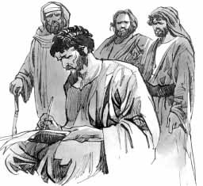  Mamani es el nombre  del que es fuerza  por el calor y por el agua.  Desde un rio inmenso  que arrasa las viviendas  y las cosechas de sus habitantes  se habla de lo que pénso Mamani

